醋酸乙烯及EVA一体化项目办公家具公开采购文件

我公司现需采购办公家具1批，采用自主公开采购的方式选定供应商。
1. 报价须知
1.1 采购货物名称：办公家具一批（详见3.报价货物清单及技术要求）。
1.2 交货地点：江苏索普新材料科技有限公司指定现场。
1.3 交货期：合同签订后10个工作日（如无法满足请在报价时注明）。
1.4 付款方式：货到增值税专用发票到2个月内银行现汇付款95%，余款5%为质保金，质保期满后付清。如报价人不接受采购人提出的付款方式，明确能够接受的付款方式及付款时间，评审时作为参考。
1.5 报价方式：线下。报价书及相关资料以报价袋形式送达。
1.5.1 报价袋外包装必须用“封条”密封，封条格式自定，另需加盖公章、法人章，填写密封日期。
1.5.2 报价袋封面上需注明“采购项目名称，报价方名称、地址、联系人、联系电话”等信息。
1.5.3 报价文件还应包括正副本各1份，并要求在报价截止日之前送达，逾期将作为作无效报价处理。
1.6 报价截止时间：2025年5月16日下午14：00时（北京时间）。
1.7 报价评审时间：2025年5月16日下午14:00（北京时间）。
1.8 报价评审地点：江苏索普(集团)有限公司采购中心。
1.9 报价须知：报价含增值税、运费等。
如国家税率调整，按合同含税价格/（1+合同约定税率）*（1+国家规定的新税率）调整合同价格开具发票。
2. 报价人资质：
2.1 报价人必须具有合法生产经营资质。确定中选后，在签订合同前，报价人需提供如下有效资质文件：《营业执照》、《税务登记证》、《组织机构代码证》（或三证合一）、一般纳税人证明材料等。
2.2 报价人为经销商，必须具有合法经销资质。
2.3 报价人必须具备良好的售后服务能力，要求电话联系后8小时内必须给予回复，明确解决方案。
2.4 报价人所供产品引起的知识产权方面的纠纷，由报价人承担一切后果，采购人不承担任何责任。
2.5 不接受被列入索普集团供应商负面清单中的单位报价。
2.6 不接受被列入失信被执行人、重大违法案件当事人报价。
3. 报价货物清单及技术要求：
3.1 货物清单：
序号 | 物料名称 |  | 产品样式（图片） | 型 号 | 单位 | 数量
1 | 办公室卡座(mm):  单人位  1500*1100(600)  *1100  侧柜1400*300*1100  含一体NFC挡板，复合板。 |  | 图一：  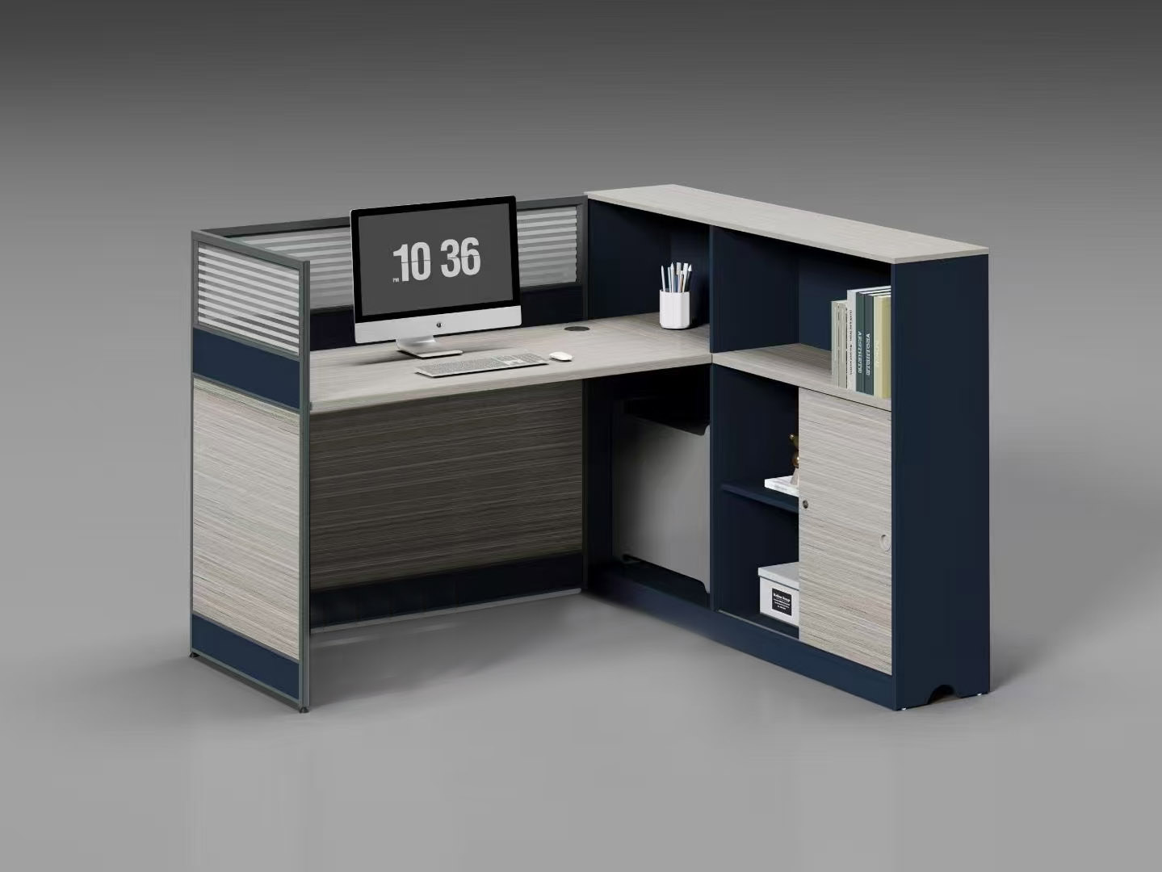  图二：  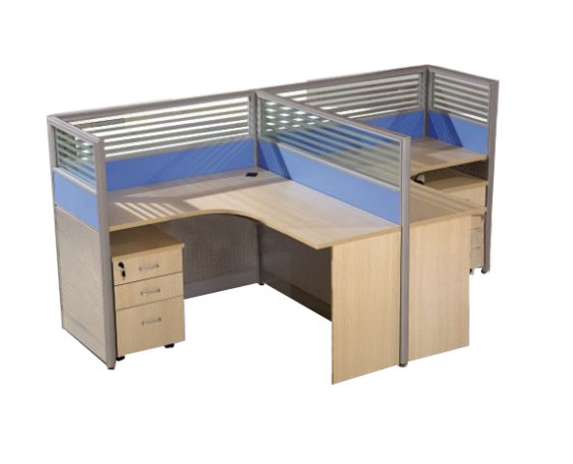 | 详见：3.2 技术要求  3.2.1 办公室屏风卡座参数要求。  说明:  1、卡座摆放方式以现场尺寸合理布局。  2、卡座款式参照图一，电脑主机位改两层。  3、卡座颜色参照图二。 | 套 | 4
2 | 员工椅  （常规） |  | 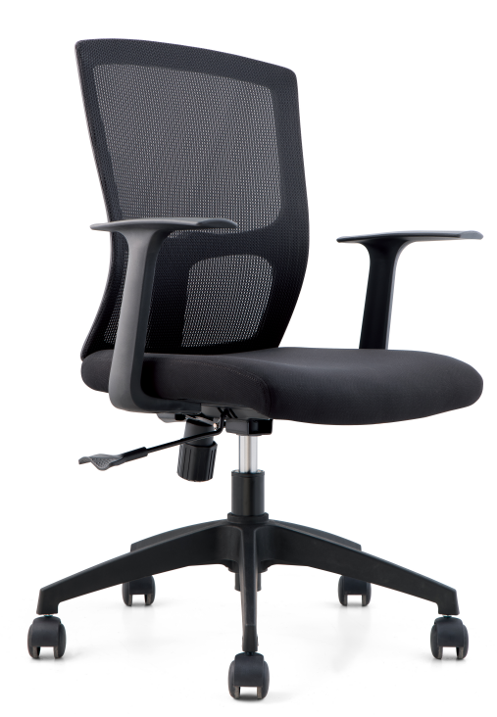 | 详见：3.2 技术要求  3.2.2员工椅（常规） | 张 | 4
3 | 办公桌(mm)：  1600*800*750 |  | 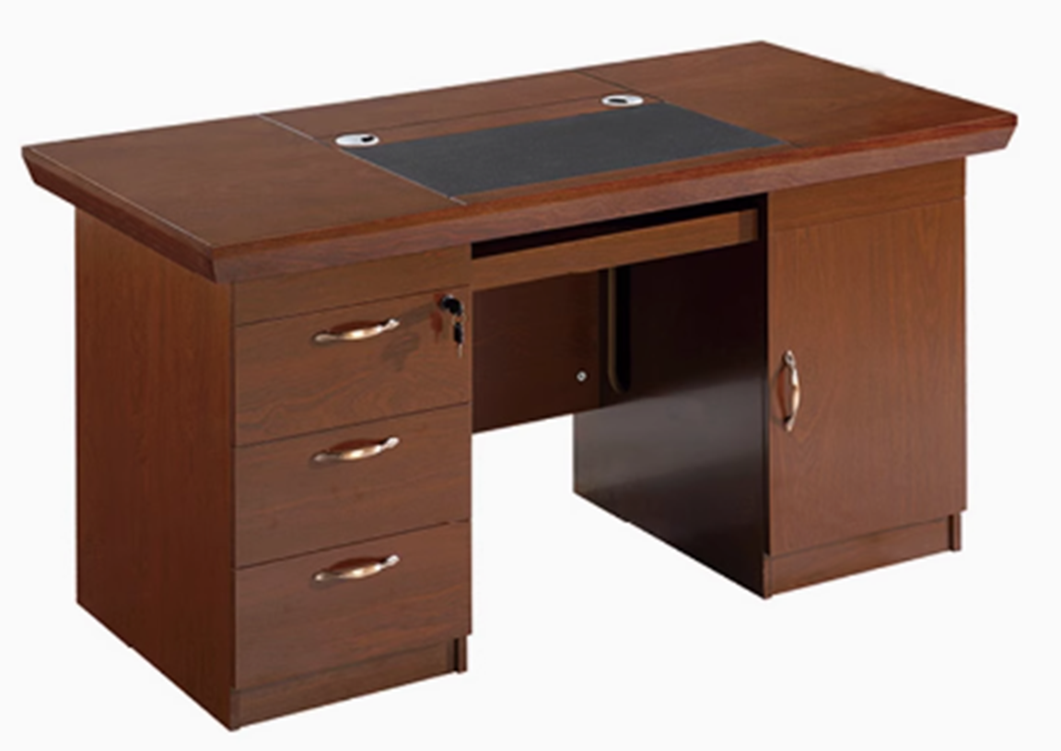 | 详见：3.2 技术要求  3.2.3办公桌 | 套 | 2
4 | 文件柜(mm)：  800*400*2000 |  | 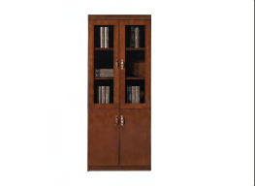 | 详见：3.2 技术要求  3.2.4文件柜 | 套 | 4
5 | 木质长条凳(mm)：  1800*300*450 |  | 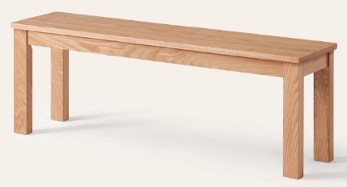 | 详见：3.2 技术要求  3.2.5木质长条凳 | 条 | 2
6 | 更衣柜(mm):  900*500*1850 |  | 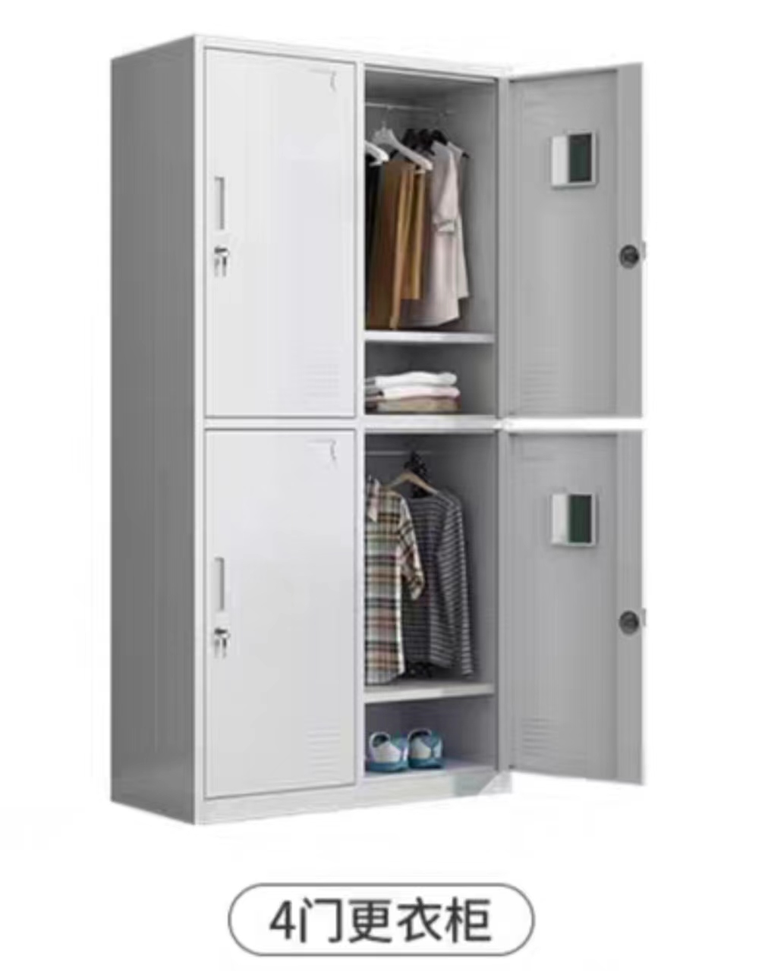 | 详见：3.2 技术要求  3.2.6更衣柜 | 只 | 8
7 | 货架(mm)：  2000*600*2000 |  | 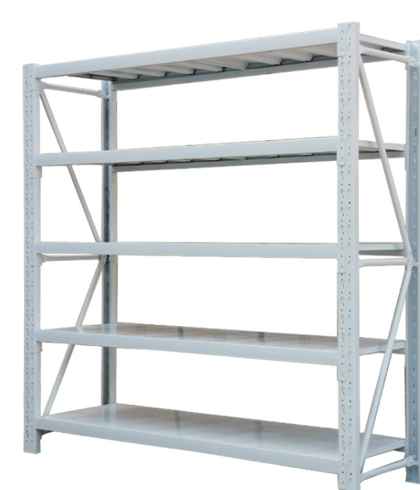 | 详见：3.2 技术要求  3.2.7货架 | 只 | 20
注： |  | 1）报价单位应按照货物清单要求的规格、型号、技术参数报价，满足采购件的所有要求。
 |  | 2）报价单位应保证产品质量符合国家标准或行业标准，所适用标准应为最新生效施行标准。
 |  | - 所有产品为全新物品，所有产品实行3包服务。

3.2 技术要求
3.2.1 办公室屏风卡座参数要求：
1）屏风：铝型材厚度30mm，铝型材壁厚：（1.2-1.8）mm。
2）基材：符合JC/T 2039-2010《抗菌防霉木质装饰板》;GB/T 35607-2017《绿色产品评价 家具》;GB/T 3325-2017《金属家具通用技术条件》:GB 20286-2006《公共场所阻燃制品及组件燃烧性能要求和标识》;GB18584-2001《室内装饰装修材料木家具中有害物质限量》;QB/T4371-2012《家具抗菌性能的评价》甲醛释放量(1m³气候箱法)测试平衡稳定时间54h;甲醛释放量(1m³气候箱法)检出限≤0.02mg/m³;铅(0.071)，镉(0.014)，铬(0.087)，汞(0.004);重金属检出限(mg/kg):甲醛释放量(9-11L干燥器法)检出限≤0.05mg/L;苯、甲苯、二甲苯检出限≤0.02mg/m³;总挥发性有机化合物(TVOC)检出限≤0.02mg/m³。
3）封边：采用优质PVC封边带，厚度有(1-2)mm，耐开裂性≥1级，甲醛释放量未检出，氯乙烯单体、邻苯二甲酸酯的总量、多溴联苯、多溴联苯醚均未检出，符合QB/T4463-2013标准要求。
4）胶粘剂：采用优质白乳胶，游离甲醛未检出，苯未检出，甲苯+二甲苯未检出，总挥发性有机物≤45g/L，符合GB18583-2008标准。
5）三合一连接件：三合一偏心连接件抗压强度≥300N，预埋螺母抗拉强度≥600N，连接螺杆螺纹与预埋螺母的抗拉强度≥800N，符合GB/T28203-2011标准要求。
3.2.2员工椅要求（常规）：
1）采用透气网布，符合GB 18401-2010、GB 17927.1-2011、GB 17927.2-2011标准，甲醛含量≤20mg/kg，可分解致癌芳香胺染料≤5mg/kg。抗引燃特性（阻燃的香烟、模拟火柴火焰）检测后未出现任何续燃、阴燃现象。具有透气功能；经液防潮、防污等工艺处理，使表面更加柔软耐污、耐磨、舒适、透气；
2）阻燃海绵：断裂伸长率≥135%；表面密度≥35kg/m³；感官要求（两侧表皮、污染、色泽、裂缝、气孔、气味）均为合格；抗引燃特性-阴燃的香烟为阻燃I级,通过香烟抗引燃特性试验。抗引燃特性一模拟火柴火焰为阻燃II级，通过模拟火柴火焰抗引燃特性试验。25%压陷硬度≥130N，65%/25%压陷比≥2，75%压缩永久变形≤3%，回弹率≥60%，撕裂强度≥2.5N/cm；干热老化后拉伸强度≥160KPa；湿热老化后拉伸强度≥155KPa；恒定负荷反复压陷疲劳性能合格；燃烧性能等级B1级；
3）扶手：符合GB/T 32487-2016《塑料家具通用技术条件》标准。
4）脚架：钢制五星脚架，带活动脚轮。
5）气压棒：活塞杆涂镀层均匀、表面光洁，无伤痕、脱皮、起泡、麻点、针孔、结瘤等缺陷；密封性能：气弹簧锁定在任意位置，经72h常温储存后，活塞杆未产生位移；耐高低温性能：经-30℃和60℃高低温储存后，公称力Fa衰减量≤1%；循环寿命：60000次循环寿命试验后，公称力Fa的总衰减量≤4%；强度性能抗压强度、侧拉强度、抗拉强度检测均为合格；气弹簧立筒涂层经≥96h中性盐雾试验后，其筒身表面无起泡、脱皮和腐蚀缺陷。
3.2.3办公桌：
- 基材：采用环保等级符合E1级标准中纤板，外观质量符合优等品要求，厚度偏差符合砂光板要求，含水率、密度、密度偏差、表面胶合强度、内胶合强度、静曲强度、弹性模量、吸水厚度膨胀率符合GB/T11718-2021要求，板面握螺钉力≥1310N，板边握螺钉力≥1100N；防潮性能≥0.12MPa；甲醛释放量≤0.01mg/m³，苯≤2μg/m³、甲苯≤2μg/m³、二甲苯≤2μg/m³；金黄色葡萄球菌、肺炎克雷伯氏菌、铜绿假单胞菌、大肠杆菌、肺炎链球菌抑菌率均≥99.9%；黑曲霉、出芽短梗霉、黄曲霉、桔灰青霉、马氏拟青霉防霉菌等级均为0级或1级；经防静电性能检测；总挥发性有机化合物(TVOC)≤0.05mg/m2·h；氨释放量≤0.002mg/L；燃烧性能等级为B1级，热释放速率峰值≤182kW，5min 内总热释放量≤28MJ，最大烟密度≤60%；；面材采用0.6mm天然实木木皮，木皮完整干净、无腐料，颜色均匀平整；表面采用优质水性环保油漆，采用“五底三面”油漆工艺。
- 阻尼铰链采用国内优质五金，过载合格，耐久性8万次合格，600h中性盐雾试验后保护等级和镀层耐腐蚀等级不低于10级，240h乙酸盐雾试验后外观和保护等级不低于10级。
- 颜色：红胡桃色。
3.2.4文件柜：
- 基材：采用环保等级符合E1级标准中纤板，外观质量符合优等品要求，厚度偏差符合砂光板要求，含水率、密度、密度偏差、表面胶合强度、内胶合强度、静曲强度、弹性模量、吸水厚度膨胀率符合GB/T11718-2021要求，板面握螺钉力≥1310N，板边握螺钉力≥1100N；防潮性能≥0.12MPa；甲醛释放量≤0.01mg/m³，苯≤2μg/m³、甲苯≤2μg/m³、二甲苯≤2μg/m³；金黄色葡萄球菌、肺炎克雷伯氏菌、铜绿假单胞菌、大肠杆菌、肺炎链球菌抑菌率均≥99.9%；黑曲霉、出芽短梗霉、黄曲霉、桔灰青霉、马氏拟青霉防霉菌等级均为0级或1级；经防静电性能检测；总挥发性有机化合物(TVOC)≤0.05mg/m²·h；氨释放量≤0.002mg/L；燃烧性能等级为B1级，热释放速率峰值≤182kW，5min 内总热释放量≤28MJ，最大烟密度≤60%；；面材采用0.6mm天然实木木皮，木皮完整干净、无腐料，颜色均匀平整；表面采用优质水性环保油漆，采用“五底三面”油漆工艺；阻尼铰链采用国内优质五金，过载合格，耐久性8万次合格，600h中性盐雾试验后保护等级和镀层耐腐蚀等级不低于10级，240h乙酸盐雾试验后外观和保护等级不低于10级。
- 颜色：红胡桃色。
3.2.5长条凳：
1）主材：优质橡胶木实木，木材含水率≤10%，甲醛有害物质限量≤0.050mg/m ³ ，无明显结疤、断层、倒纤，表面光滑平整，无污渍， 木纹清晰、顺畅、自然；面板厚度≥30mm，燃烧性能等级达到B1-B 级，120s 内无燃烧滴落物/微粒。
2）面材：天然同色橡胶木，厚度≥20mm，颜色均匀，表面平整。
3）涂饰：采用水性环保漆涂饰面，环保指标VOC 含量≤10g/L，甲醛含量≤10mg/kg，总铅含量≤10mg/kg，乙二醇醚及醚脂总和含量≤10mg/kg，苯系物总和含量≤10mg/kg。3.2.6更衣柜：
1）选用优质冷轧钢板，厚度0.6mm，符合GB/T 3325-2017、QB/T 3832-1999、GB/T 10125-2021标准，钢板经剪、冲、折专门轧制而成，具有良好的机械特性。
2）涂层：喷涂层采用优质抗菌防霉粉末涂料，耐湿性（500h无异常）、耐盐雾性（500h划痕处单向腐蚀蔓延宽度≤2.0mm，未划线区无气泡、生锈、开裂、剥落等现象，抗细菌性能（金黄色葡萄球菌、大肠埃希氏菌）抗细菌率≥99%，抗霉菌性能（黑曲霉）I级，总铅含量未检出，符合HG/T 2006-2022、HG/T 3950-2007、GB 18581-2020标准。
3.2.7货架：
1）货架采用中型层板货架结构,五层板，每层承重300-500kg；
2）货架立柱：80*40*1.2mm；横梁：40*60*1.2mm;
3）货架搁板厚度§=0.6mm钢搁板；
4）立柱片采用焊连接，货架立柱与横梁采用挂接；
5）货架表面处理方式：脱脂-酸洗-磷化-清洗-烘干-静电喷塑-固化
6）货架设计、制造、安装等均符合相关国家标准；
7）喷涂表面涂层厚度：60µm-80µm，喷塑颜色为白色。
4.评审流程：
4.1在能够满足公开采购人技术要求及供货期要求的报价人中选择总报价最低的一家报价方作为中选候选人。
4.2请各报价方保持通讯畅通，便于评审小组在评审现场电话联系。
4.3评审小组不得泄露各报价方的报价。
5.其他注意事项：
5.1 中选单位应保证产品各项指标符合国标，产品合格证、质量保证书（或质量保修卡、检验报告）随货同行。无国标强制要求的应符合采购人3.报价货物清单及技术要求条款，否则应及时调换或退货处理。
5.1.1中选物中需检验的品种，经采购人检验部门检验合格后方能收货，否则做退、换货处理。长期合约的中选单位如出现3次产品质量不合格的情况，视为中选单位无能力保障产品质量，采购人有权终止此次采购合同的执行。
5.1.2 不合格货品采购人会及时通知中选单位，如有异议双方协商解决。如需仲裁，应在7个工作日内按《产品质量仲裁检验和产品质量鉴定管理办法》执行。仲裁期间中选单位应保证采购人供应，不影响采购人正常生产运行。
5.2 凡对采购文件条款有疑义的，请在评审前按以下方式联系：
地址：江苏省镇江市京口区丹徒长岗，邮编：212006
联系人：孙勤，手机：15952801220
6.请详细阅读本采购书，参与报价报价视为对本采购书所列之条款均表示接受认可。本次采购解释权归江苏索普（集团）有限公司项目部所有。

报价函
江苏索普新材料科技有限公司：
(报价单位全称)授权(全权代表姓名)(职务、职称)为全权代表，参加贵方组织的公开采购有关活动，并对该项目进行报价。
- 报价项目的总报价（含税）为 (大写)： 元人民币；税率 %。

序号 | 物料名称、规格型号 | 单位 | 数量 | 单价(元) | 总价(元)
1 | 办公室卡座(mm):  单人位：1500*1100(600)*1100  侧柜1400*300*1100  含一体NFC挡板，复合板。 | 套 | 4
2 | 员工椅（常规） | 张 | 4
3 | 办公桌(mm)：1600*800*750 | 套 | 2
4 | 文件柜(mm)：800*400*2000 | 套 | 4
5 | 木质长条凳(mm)：1800*300*450 | 条 | 2
6 | 更衣柜(mm):900*500*1850 | 只 | 8
7 | 货架(mm)：2000*600*2000 | 只 | 20
合 计
注：在满足采购人使用要求前提下，以清单中所有项含税单价乘以数量的总价累计之和作为评审依据。
2、我方保证遵守公开采购文件中的全部规定；
3、我方保证忠实地执行双方签订的合同,并承担合同规定的责任义务；
4、我方已详细审查全部公开采购文件，包括公开采购文件的补充文件（如有）。我方完全理解并同意放弃对这方面有不明及误解的权力，同时完全接受公开采购文件所有条款。如果公开采购文件有相互矛盾之处，我方同意按公开采购方的解释处理；
5、愿意向贵方提供任何与该项报价有关的数据、情况和技术资料，完全理解贵方不一定接受最低价的报价或收到的任何报价。
6、对自主公开公开采购文件的不接受项：

全权代表（签字）：
联系电话：
报价单位（盖章）：
日期：

